Лабораторная работа №5

Научное программирование

Хохлачева Яна Дмитриевна, НПМмд-02-22

Содержание

# 1 Цель работы

Научиться решать общую проблему подгонки полинома к множеству точек с помощью Octave.

# 2 Задание

Рассмотреть методы матричного преобразования, вращения, отражения, а также дилатации.

# 3 Выполнение лабораторной работы

## 3.1 Подгонка полиномиальной кривой

В статистике часто рассматривается проблема подгонки прямой линии к набору данных. Решим более общую проблему подгонки полинома к множеству точек. Пусть нам нужно найти параболу по методу наименьших квадратов для набора точек, заданных матрицей. В матрице заданы значения x в столбце 1 и значения y в столбце 2. Введём матрицу данных в Octave и извлечём вектора x и y.

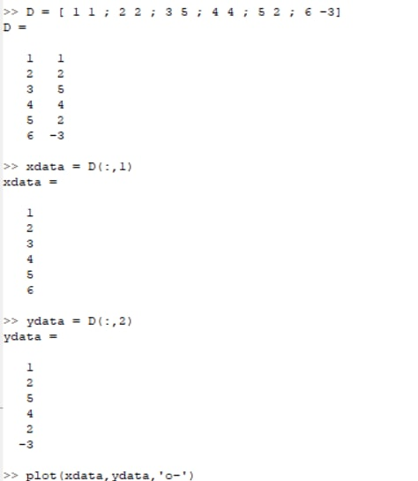

Рис. 1: Введённая матрица данных в Octave и извлечённые вектора x и y

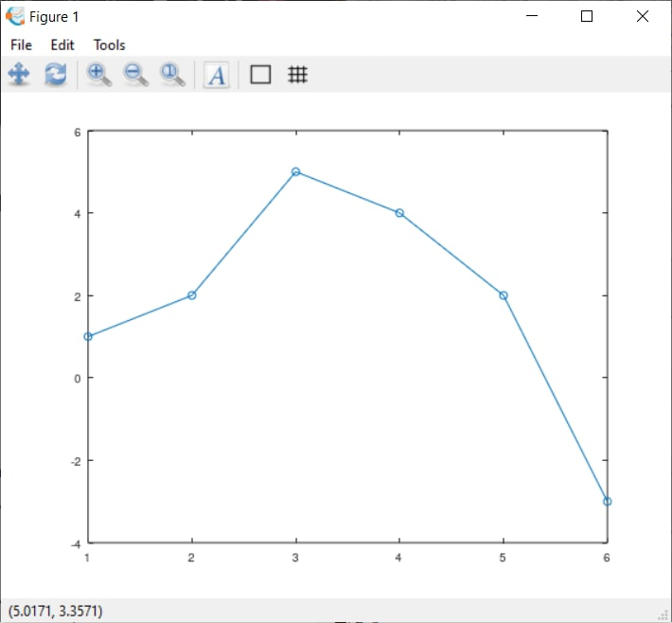

Рис. 2: Точки на графике

Построим уравнение вида y = ax2 + bx + c. Подставляя данные, получаем следующую систему линейных уравнений. Обратим внимание на форму матрицы коэффициентов A. Третий столбец – все единицы, второй столбец – значения x, а первый столбец – квадрат значений x. Правый вектор – это значения y. Есть несколько способов построить матрицу коэффициентов в Octave. Один из подходов состоит в том, чтобы использовать команду ones для создания матрицы единиц соответствующего размера, а затем перезаписать первый и второй столбцы необходимыми данными.

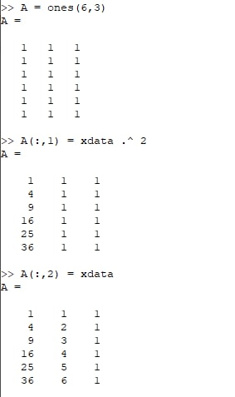

Рис. 3: Система линейных уравнений

Решение по методу наименьших квадратов получается из решения уравнения ATAb = ATy, где b – вектор коэффициентов полинома. Используем Octave для построения уравнений.

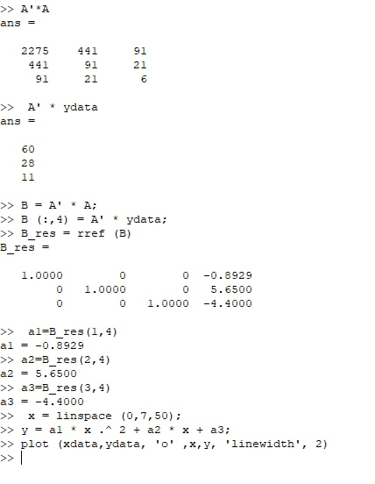

Рис. 4: Решение задачи методом Гаусса и построение соответствующего графика параболы

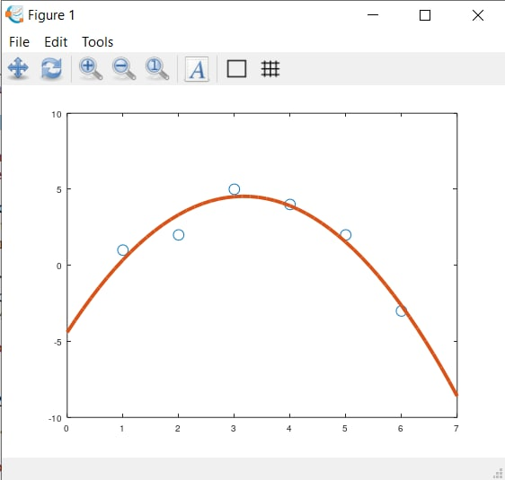

Рис. 5: График параболы

Процесс подгонки может быть автоматизирован встроенными функциями Octave. Для этого мы можем использовать встроенную функцию для подгонки полинома polyfit. Значения полинома P в точках, задаваемых вектором-строкой x можно получить с помощью функции polyval. Получим подгоночный полином

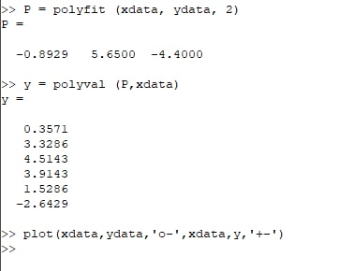

Рис. 6: Подгоночный полином polyfit

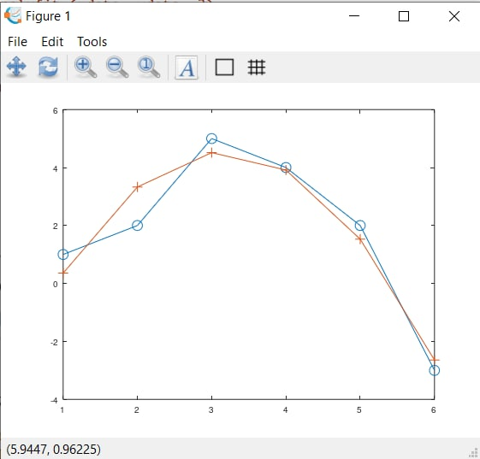

Рис. 7: Построение исходных и подгоночных данных

## 3.2 Матричные преобразования

Матрицы и матричные преобразования играют ключевую роль в компьютерной графике. Существует несколько способов представления изображения в виде матрицы. Подход, который мы здесь используем, состоит в том, чтобы перечислить ряд вершин, которые соединены последовательно, чтобы получить ребра простого графа. Мы записываем это как матрицу 2 × n, где каждый столбец представляет точку на рисунке. В качестве простого примера, давайте попробуем закодировать граф-домик. Есть много способов закодировать это как матрицу. Эффективный метод состоит в том, чтобы выбрать путь, который проходит по каждому ребру ровно один раз (цикл Эйлера).

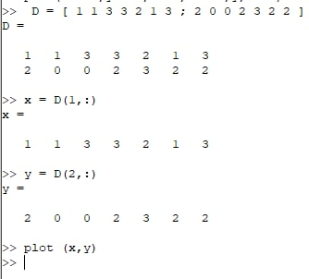

Рис. 8: Матричные преобразования

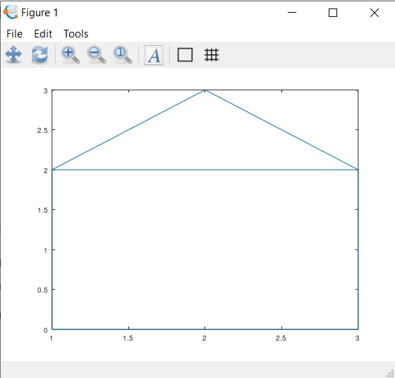

Рис. 9: Граф

## 3.3 Вращение

Рассмотрим различные способы преобразования изображения. Вращения могут быть получены с использованием умножения на специальную матрицу. Чтобы произвести повороты матрицы данных D, нам нужно вычислить произведение матриц RD. Повернём граф дома на 90 и 225. Вначале переведём угол в радианы.

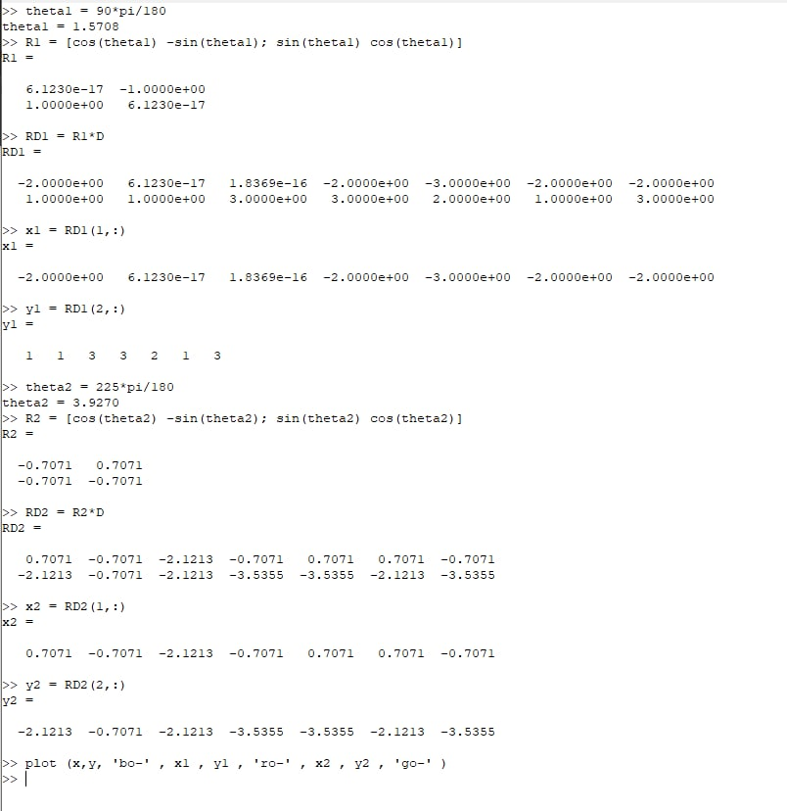

Рис. 10: Вращение

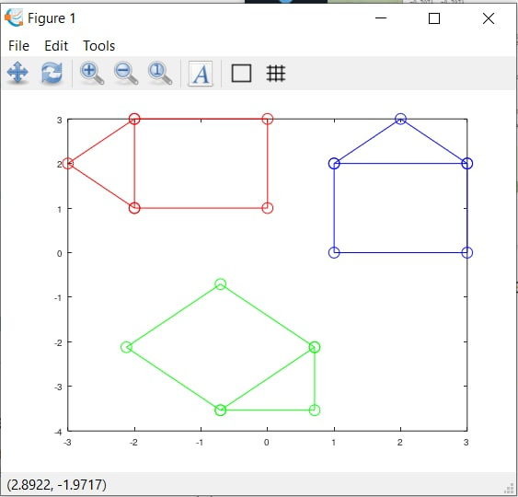

Рис. 11: Граф

## 3.4 Отражение

Отразим граф дома относительно прямой y = x. Зададим матрицу отражения.

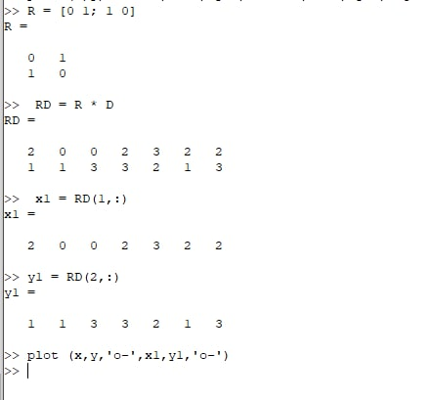

Рис. 12: Отражение

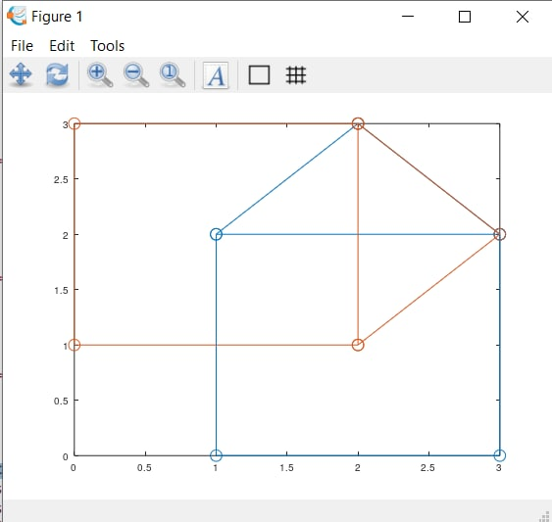

Рис. 13: Граф

## 3.5 Дилатация

Дилатация (то есть расширение или сжатие) также может быть выполнено путём умножения матриц. Тогда матричное произведение T D будет преобразованием дилатации D с коэффициентом k. Увеличим граф дома в 2 раза

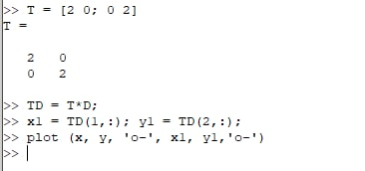

Рис. 14: Отражение

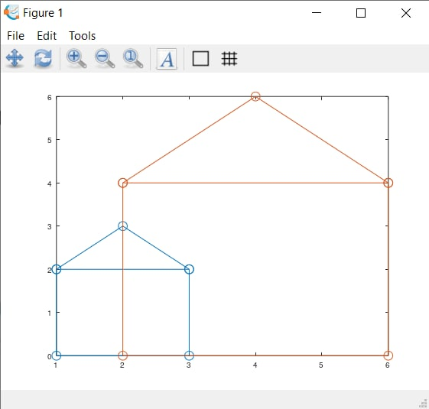

Рис. 15: Граф

# 4 Выводы

Ознакомилась с решением общей проблемы подгонки полинома к множеству точек с помощью Octave. Рассмотрены методы матричного преобразования, вращения, отражения, а также дилатации.

# Список литературы